Живели някога си в една схлупена къщурка накрай село дядо и баба. Много години вече ги били навалили, та сега не можели да работят както на младини. И затова ги стегнала такава немотия, че едва свързвали двата края. Додеяло им все да гладуват и студуват и един ден дядото рекъл:
– Ей, бабо, няма свършване това наше тегло!
А тя:
– Знаеш ли защо, дядо? – Защото сме безкнижни, неграмотни. Пък който е ходил на училище, все е прокопсал – бърже се замогва и на ста-рини добрува.
– Ами че тогаз и аз ще тръгна на училище. Може пък да ми потръгне, че вече тая сиромашия се не търпи.
– Иди, дядо, иди и си отваряй очите, ушите! – съгласила се баба.
Дигнал се дядо рано в понеделник, измил си образа; баба му изтупала праха от дрехата, пригладила му бялата коса – сторили значи всичко, каквото видели да правят съседите, когато провождат децата на училище.
Изправил се дядо пред селския учител:
– Добро утро, даскале! – рекъл.
– Сполай ти, старче! Какво те води насам?
– Дошъл съм на училище. Искам да разбера как човек се става и се забогатява. Защото сме много отрудени с моята баба.
– Хайде, хайде, сетил се за наука и училище! – отвърнал учителят.
Ала старецът не ще да си ходи. Взел да се моли и настоява да го остави. Видял се в чудо учителят – не може да се отърве. И тъй като вече дошло време да бие звънецът, вкарал го в класната стая, сложил го да седне на един чин, заедно с няколко деца. Седи дядо мирно-тихо, взира се в черната дъска, ама нищичко не разбира. Нейсе! Прекарал той така няколко часа и като свършило учението, тръгнал си за дома.
Върви дядо навел глава, подпира се на тояжката си. И виж ти! – в праха се валя шарена кесия. Навел се, попретеглил я в шепата си – бая тежичка, развързал я – пълна със златни дукати. Радостен забързал той и отдалеч се провикнал:
– Права беше, бабо! Ето, като отидох на училище, късметът ми дойде. Виж, намерих кесия с жълтици! – И почнал да друса кесията. А тя отвътре пее: “Звън-звън-звън!”
Пляснала баба с ръце:
– Ех, на стари години да ни олекне! Дядото решил, че няма защо вече да ходи на училище – нали е забогатял, оттук-нататък ще се припича край огнището и ще си пуфка с луличката спокойно.
Пък на другия ден тамошният чорбаджия – същият, който си бил загубил парите, тръгнал из село от къща на къща да пита, дали някой не е намерил една кесия дукати.
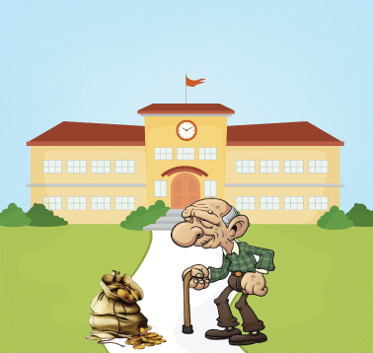
Похлопал най-подир и на дядовата вратня – нали колибата им била в края на селото – и пита:
– Ей, старо-харо! Да си намирал кесия с дукати? Дядото бил честен човек – лъжа що е, не знаел. Отвърнал:
– Намерих.
Зарадвал се потопиецът до немай-къде. Защото, макар да имал в раклата си много пари – все малко му се стрували, все посягал към сиромашките, та да ги трупа още и още. Разтърсил той дядото за антерията и задъхан извикал:
– Къде,... кога,... старче, намери тая кесия?
– Ами че когато ходих на училище, та на връщане за дома...
– Уф! – изпъшкал алчният богаташ, махнал с ръка и си тръгнал, мърморейки под нос: „Когато този е ходил на училище, аз още не съм бил роден.”
Отишъл си чорбаджията зелен-червен от яд. А старците си заживели волно-охолно с парите, които той бил ограбил от беднотията.
Източник: http://www.textove.net/lyrics/talk/179-prikazki-na-narodite/hurvatski-narodni-prikazki/1440-kogato-diado-hodil-na-uchilishte
Материала изготвиха: Дарина Маркова и Десислава Бейска

